##### 

TRƯỜNG ĐẠI HỌC BÁCH KHOA HÀ NỘI

VIỆN CÔNG NGHỆ THÔNG TIN VÀ TRUYỀN THÔNG

──────── * ───────



**BÁO CÁO NHẬP MÔN ĐIỆN**

**ĐỀ TÀI**

**CÔNG NGHỆ**

**SẢN XUẤT PIN MẶT TRỜI DSSC**

**Sinh viên thực hiện:**

Phan Hồng Lĩnh 20142626

Nguyễn Trần Nam 20143069

**Giáo viên hướng dẫn: Ts. Hoàng Anh**

*Hà Nội, ngày 01 tháng 04 năm 2018*

**MỤC LỤC**

Giới thiệu về pin mặt trời 2

I. Công nghệ sản xuất pin năng lượng mặt trời DSSC 3

1. Phân tích đặc tính kỹ thuật của công nghệ 3

1.1 Mô tả đặc điểm công nghệ 3

1.2 Thực trạng kỹ thuật của công nghệ 4

1.3 Các sáng chế/giải pháp hữu ích/giải pháp kỹ thuật có liên quan tới công nghệ 5

1.4 Xu hướng phát triển của công nghệ 6

2. Phân tích tính kinh tế của công nghệ 9

2.1 Yếu tố thuộc về chính sách (vĩ mô) 9

2.2 Các nhà cung cấp công nghệ 9

2.3 Các công nghệ thay thế 9

2.4 Nhu cầu của thị trường 10

2.5 Khả năng thương mại hóa của công nghệ 10

3. Xác định lợi thế cạnh tranh của công nghệ 10

3.1 Điểm mạnh, điểm yếu 10

a. Điểm mạnh 10

b. Điểm yếu 11

3.2 Cơ hội, thách thức 11

II. Tài liệu tham khảo 12

# Giới thiệu về pin mặt trời

Các thế hệ pin mặt trời:

* Thế hệ thứ I:
  + Silic đơn tinh thể ( c-Si)
* Thế hệ thứ II:

- Silic vô định hình (a-Si)

- Silic đa tinh thể ( poly- Si)

- Cadmium telluride ( CdTe)

* Thế hệ thứ III:

- Pin tinh thể nano (nanocrystal solar cell)

- Photoelectronchemical (PEC) cell

- Pin hữu cơ ( polymer solar cell)

- Dye sensitized solar cell ( DSSC)

* Thế hệ thứ IV:

-Hydrid – inorganic crystals within a polymer matrix

Pin mặt trời thế hệ thứ nhất và thứ hai vật liệu chính làm là bán dẫn silic tinh khiết. Ở dạng tinh khiết số hạt tải (hạt mang điện) là electron và số hạt tải là lỗ trống như nhau. Để làm pin Mặt trời từ bán dẫn tinh khiết phải làm ra bán dẫn loại n và bán dẫn loại p rồi ghép lại với nhau cho nó có được tiếp xúc p - n.

Nguyên lý hoạt động của loại pin mặt trời này dựa trên sự hấp thụ photon khi chất bán dẫn được chiếu bằng ánh sáng. Nhược điểm của loại pin mặt trời này là sử dụng chất bán dẫn silic nên giá thành khá đắt.

Người ta bắt đầu nghiên cứu và đưa vào sử dụng pin mặt trời thế hệ thứ hai dạng màng mỏng. Loại pin màng mỏng có một ưu điểm quan trọng là chỉ sử dụng một lượng ít chất quang hoạt và có thể tạo màng liên tục trong quá trình sản xuất. Tuy nhiên dạng pin mặt trời này cũng gặp nhược điểm là có hiệu suất chuyển hóa năng lượng ánh sáng thành điện năng thấp hơn, tuổi thọ cũng thấp hơn so với pin thế hệ I trong khi đó mức độ độc hại của các hóa chất sử dụng trong quá trình chế tạo cao hơn. Ngoài ra sản xuất pin màng mỏng vẫn còn gặp phải một số vấn đề kĩ thuật chưa giải quyết được như chưa sản xuất được tấm tế bào lớn hơn 25 cm gây ra tình trạng lệnh mối nối giữa các mảnh pin.

Sau quá trình nghiên cứu kỹ lưỡng, các nhà khoa học đã tìm ra thế hệ pin mặt trời thứ III: Pin từ Polyme, các chất màu nhạy quang (DSSC),… khắc phục một số nhược điểm của loại pin mặt trời thế hệ I và II.

Trong khuôn khổ bài báo cáo nhập môn kỹ thuật ngành điện, em xin trình bày nghiên cứu về Pin mặt trời thế hệ thứ III: Dye sensitized solar cell (DSSC) sử dụng chất màu nhạy quang với nhiều ưu điểm và khả năng cạnh tranh trên thị trường.

# Công nghệ sản xuất pin năng lượng mặt trời DSSC

## Phân tích đặc tính kỹ thuật của công nghệ

### Mô tả đặc điểm công nghệ

Cấu tạo của pin mặt trời nhạy quang DSSC nói chung gồm: Điện cực làm việc (photo electrode), hệ điện ly (hệ oxi hóa khử I-/I3-), điện cực đối và tấm polymer gắn kết 2 điện cực.

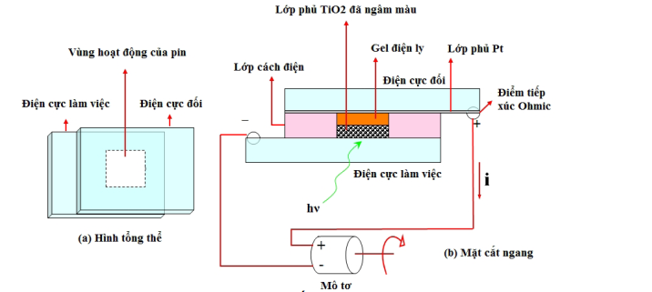

Điện cực anode của pin mặt trời DSSC cấu tạo bởi một lớp màng mỏng, xốp bằng vật liệu có năng lượng vùng cấm phù hợp, được hấp phụ một lớp đơn phân tử chất nhạy quang, và được phủ trên nền thủy tinh dẫn điện hoặc polymer dẫn điện. Các oxide kim loại như TiO2, SnO2, ZnO, Nb2O5, W2O5… được sử dụng làm điện cực cho pin DSSC, nhưng TiO2 anatase kích thước nano là phù hợp nhất để sử dụng làm màng bán dẫn cho điện cực làm việc của pin DSSC vì không độc, giá thành thấp và có năng lượng vùng cấm phù hợp nhất.

Lớp màng mỏng dày 10 - 30 μm của điện cực làm việc cấu tạo từ các hạt nano TiO2 có kích thước 10-30 nm liên kết với nhau nhằm tăng diện tích bề mặt riêng, tăng khả năng hấp phụ chất màu nhạy quang.

Khi các phân tử màu hữu cơ được hấp phụ trên TiO2 tiếp nhận ánh sáng có bước sóng thích hợp (có năng lượng thích hợp) sẽ bị kích thích, chuyển từ trạng thái cơ bản So sang trạng thái kích thích S* và phóng thích ra 1 electron.

Điểm khác biệt chính giữa DSSC và các loại pin mặt trời khác là vật liệu đảm nhận nhiệm hấp thu năng lượng photon và chuyển hóa thành năng lượng điện (giải phóng electron) là các phân tử màu hữu cơ. Khi hấp thu photon có năng lượng thích hợp, electron trong phân tử chất màu bị kích thích và di chuyển từ vân đạo HOMO – LUMO có năng lượng cao hơn, cơ chế này làm tách rời điện tử và lỗ trống còn gọi là “electron injection”, đây chính là điểm khác biệt về cơ chế tạo điện tử.

### Thực trạng kỹ thuật của công nghệ

Pin DSSC sử dụng dung dịch điện ly có thể đạt hiệu suất c 11% ở thời điểm hiện tại.

Hiện nay, nhiều nghiên cứu cho thấy, pin DSSC sử dụng điện cực TiO2 có cấu trúc thanh (hay cột), dây, ống nano thì có hiệu suất cao hơn so với điện cực có cấu trúc hạt nano.

Pin DSSC vẫn đang gặp phải tính không ổn định trong quá trình sử dụng do tính rò rỉ và bay hơi dung dịch điện ly không thể tránh khỏi.

Hiệu suất của công nghệ sản xuất pin bằng DSSC và các loại pin khác:

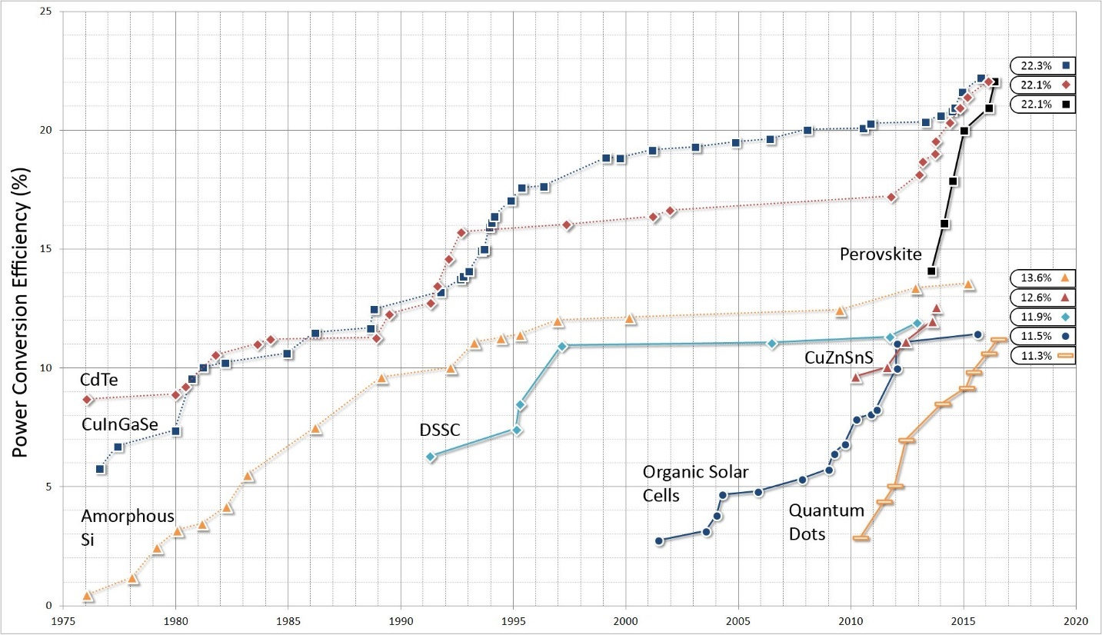

Hình 2: Hiệu suất chuyển đổi năng lượng của công nghệ sản xuất pin

### Các sáng chế/giải pháp hữu ích/giải pháp kỹ thuật có liên quan tới công nghệ

Vấn đề chính của công nghệ sản xuất pin bằng DSSC vẫn là thời gian sử dụng và hiệu năng.

Các nhà nghiên cứu vẫn đang miệt mài tìm các phương pháp nhằm cải thiện hiệu suất của pin DSSC như: tổng hợp vật liệu nano, nghiên cứu tính chất quang điện của TiO2, ZnO, …

Một số nghiên cứu trong và ngoài nước:

***[1] Nghiên cứu chế tạo vật liệu nano ZnO, TiO2 dùng cho pin mặt trời sử dụng chất nhạy màu.***

- ThS. Nguyễn Văn Tuyên.

<http://repository.vnu.edu.vn/bitstream/VNU_123/9527/1/01050000824.pdf>

***[2] Improved dye-sensitized solar cells with a ZnO-nanoflower photoanode***

***- C. Y. Jiang, X. W. Sun, G. Q. Lo and D. L. Kwong***

<https://www.a-star.edu.sg/Portals/30/publication/nanoe/201207051418118048.pdf>

[3]***Improving DyeSensitized Solar Cell Efficiency by Modification of***

***Electrode Surface Charge.***

* David Riehm

<https://energy.nd.edu/assets/63597/forgash_fellowship_report_riehm_chang.pdf>

***[4]Anatase TiO2 microspheres with exposed mirror_like plane {001} facets for high performance dyesensitized solar cells (DSSCs)***

- Zhang, Haimin, Han, Yanhe, Liu, Xiaolu, Liu, Porun, Yu, Hua, Zhang, Shanqing, Yao, Xiangdong, Zhao, Huijun.

<https://pdfs.semanticscholar.org/582f/ee750e1747617a0b1bb8069389b9435b5bda.pdf>

### Xu hướng phát triển của công nghệ

DSSCs hiện đang được ứng dụng trong rất nhiều lĩnh vực khác nhau. Các lĩnh vực được dự đoán sẽ là xu hướng phát triển của DSSC được trình bầy trong hình 3 là:

* Automotive
* Outdoor advertising /posters /awnings
* POP smart labels, posters indoors
* Mobile devices
* Electronics in apparel and emergency and military
* Other portable electronics, disposable electronics
* Wireless sensors/actuators
* PV for developing countries
* BIPV
* Other large projects and utilities

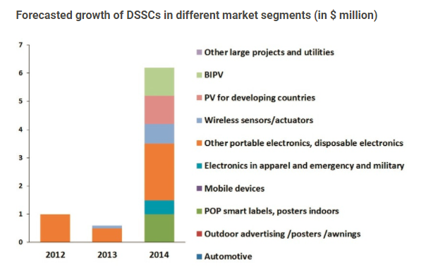

Hình 3: Các lĩnh vực ứng dụng của DSSCs

(Source: <https://www.idtechex.com/research/reports/dye-sensitized-solar-cells-dssc-dsc-2013-2023-technologies-markets-players-000345.asp> )

Theo công ty nghiên cứu thị trường IDTechEx, thị trường của dye sensitized solar cells (DSSCs) dự báo sẽ tăng dần lên hơn 130 triệu USD vào năm 2023. Vấn đề này đã được thảo luận rộng rãi trong báo cáo mới đây của IDTechEx Research " **Dye Sensitized Solar Cells (DSSC/DSC) 2013-2023: Technologies, Markets, Players**" ([www.IDTechEx.com/dssc](http://www.IDTechEx.com/dssc)).

Các xu hướng công nghệ có thể thay thế công nghệ này:

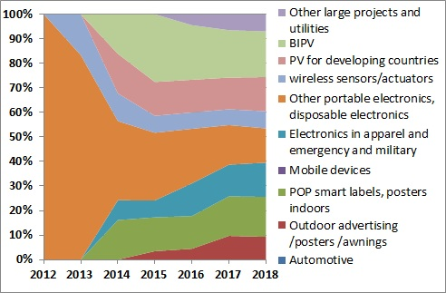

*Hình x: Xu hướng phát triển trong tương lai ứng dụng DSSC*

(Source: http://www.idtechex.com/emails/3879.asp)

* 1. *Khả năng áp dụng công nghệ trong các điều kiện nhất định*

Hiệu năng của DSSC và các loại pin mặt trời khác cho việc sử dụng ngoài trời (chẳng hạn như là xây dựng hệ thống quang điện tích hợp) đã được đo dưới các điều kiện kiểm tra chuẩn (standard test conditions - STC), nhiệt độ 25°C, sự bức xạ 1000 W/m² (1sun), Air mass 1.5 (AM1.5). Trải qua nhưng điều kiện kiểm tra này 1 m² mặt phẳng sản xuất 100 watts điện được đo với hiệu suất chuyển đổi năng lượng 10% (PCE).

Tuy nhiên, tính toán mức độ hiệu quả của DSSC cho các ứng dụng ở trong nhà có sự khác biệt, Air mass (AM1.5) không liên quan đến các điều kiện vận hành PV (photovoltaic) trong nhà. Nếu sử dụng mức ánh sáng trong nhà và diện tích bề mặt cho một ứng dụng trong nhà - sự bức xạ 100mW / cm2, với diện tích bề mặt 1cm² có thể sản xuất 10mW sau đó đo PCE ở mức 10%. Giải pháp sử dụng mật độ năng lượng có thể là một phép đo hiệu suất hữu hình khi sử dụng trong nhà. Phương pháp này sử dụng đầu ra công suất (ví dụ: microwatts) cho một khu vực nhất định (ví dụ: mỗi cm²) ở mức độ độ sáng (ví dụ: 200lux)

## Phân tích tính kinh tế của công nghệ

### 2.1 Yếu tố thuộc về chính sách (vĩ mô)

Công nghệ sản xuất pin DSSC với nhiều ưu điểm vượt trội so với các công nghệ sản xuất pin thế hệ thứ I, và II đã và đang được áp dụng trên nhiều lĩnh vực. Với giá thành rẻ và thân thiện với môi trường, hiện tại Pin DSSC vẫn được khuyến khích sử dụng và phát triển mạnh mẽ. Đặc biệt trong việc phát triển đất nước, sự ô nhiễm môi trường gây ra bởi polyme tổng hợp đang trở thành mối nguy hại khẩn cấp, do đó việc sử dụng DSSC thay thế cho các pin polyme tổng là một lựa chọn phù hợp.

### 2.2 Các nhà cung cấp công nghệ

Việt Nam là một nước được xem là có tiềm năng lớn về năng lượng mặt trời. Đặc biệt ở các tỉnh miền trung và miền nam, số ngày nắng trung bình lên tới 300 ngày/ năm. Tuy nhiên, việc sản xuất pin năng lượng mặt trời vẫn còn gặp rất nhiều hạn chế. Hiện chúng ta mới chỉ bắt đầu quan tâm khai thác nguồn năng lượng này dưới dạng chuyển đổi năng lượng nhiệt. Việc sử dụng pin mặt trời mới chỉ dưới dạng nhập khẩu các tấm pin quang điện (Photo-voltaic: PV) để lắp ráp thành các panel sử dụng dưới dạng quy mô nhỏ hay hộ gia đình.

Hiện ở Việt Nam mới chỉ dừng lại ở mức nghiên cứu pin DSSC. Tại Viện Khoa Học Vật Liệu vẫn đang trong quá trình nghiên cứu phát triển pin mặt trời thế hệ thứ 3 (pin mặt trời nano) và hướng tới việc làm chủ các công nghệ, chế tạo được các loại pin mặt trời DSSCs (Dye Sensitized Solar Cells) và QDSSCs (Quantum Dot sensitized Solar Cells).

Trên thế giới, có một số tập đoàn của Nhật, Mỹ,… đang sở hữu công nghệ sản xuất pin mặt trời DSSC như: Fujikura, Solaronix ,….

### 2.3 Các công nghệ thay thế

Ngoài công nghệ pin mặt trời bằng DSSC, trên thế giới vẫn sử dụng 1 số công nghệ pin mặt trời thế hệ I, và II sử dụng chất bán dẫn Silic. Ngoài ra, hiện nay các nước vẫn đang nghiên cứu và phát triển pin mặt trời thế hệ thứ IV Hydrid – inorganic crystals within a polymer matrix,… nhằm nâng cao hiệu suất và cải thiện thời gian sống (Lifetime) của pin mặt trời.

### 2.4 Nhu cầu của thị trường

Hiện nay, công nghệ Pin DSSC đã và đang áp dụng rộng rãi trong nhiều lĩnh vực như:

* Automotive
* Outdoor advertising /posters /awnings
* POP smart labels, posters indoors
* Mobile devices
* Electronics in apparel and emergency and military
* Other portable electronics, disposable electronics
* Wireless sensors/actuators
* PV for developing countries
* BIPV
* Other large projects and utilities

Ưu điểm lớn của Pin DSSC là nhỏ gọn, hiệu năng cao, thân thiện với môi trường nên có thể sử dụng cho cả quy mô hộ gia đình lẫn công nghiệp. Các đối tượng khách hàng tiềm năng hướng tới là những nước nhiệt đới có cường độ bức xạ nhiệt cao, các thành phố bị ô nhiễm do sử dụng nhiên liệu hóa thạch.

### 2.5 Khả năng thương mại hóa của công nghệ

Ngoài những đặc tính như giá thành không quá đắt và hiệu suất chuyển đổi anh sáng thành điện khá cao, gần đây một đội các nhà khoa học của Hàn Quốc đã tiết lộ ra một chất điện cực trái chiều (counter electrodes - CE) đã làm giảm giá thành của pin DSSC và từ đó thúc đẩy thương mại hóa của pin DSSC. CE còn có thể làm giảm đi mất mát năng lượng trong quá trình xử lý điện năng của DSSC và từ đó làm tăng mật độ dòng chảy hiện tại cao hơn.

## Xác định lợi thế cạnh tranh của công nghệ

### 3.1 Điểm mạnh, điểm yếu

a. Điểm mạnh

- DSSC hoạt động được ngay cả trong điều kiện ánh sáng yếu.

- Hiệu suất chuyển hóa năng lượng ánh sáng thành điện năng cao.

- Chất bán dẫn được sử dụng là TiO2 có độ tinh khiết vừa phải, không đòi hỏi độ tinh khiết cao như các loại pin mặt trời khác.

- Thiết bị và công nghệ chế tạo đơn giản.

=> Pin DSSC có giá thành chế tạo thấp.

- Nguyên liệu sử dụng trong pin DSSC là TiO2 thân thiện với môi trường.

- Tính mềm dẻo, trong suốt.

- Nhẹ, dễ biến tính, có độ linh động cao.

b. Điểm yếu

- Tính không ổn định trong quá trình sử dụng do tính rò rỉ và bay hơi dung dịch điện ly.

- Dung dịch điện giải chứa các hợp chất hữu cơ dễ bay hơi ( VOC), phải được niêm phong cẩn thận vì có thể gây nguy hiểm cho sức khoẻ con người và môi trường. Tuy nhiên, các nghiên cứu đang thay thế chất lỏng điện phân bằng chất rắn.

### 3.2 Cơ hội, thách thức

Hiện nay, tài nguyên con người sử dụng đang ngày càng cạn kiệt, môi trường bị ô nhiễm bởi các nhiên liệu “không sạch” thì nhu cầu sử dụng pin mặt trời càng lớn. Đặc biệt, với nhiều ưu thế vượt trội của công nghệ sản xuất pin DSSC thì nó lại càng có nhiều cơ hội để đưa vào ứng dụng nhiều hơn nữa trong thực tế.

Tuy nhiên, pin DSSC vẫn còn một số hạn chế cần phải cải tiến. Người dân vẫn chưa có thói quen sử dụng các vật dụng từ pin năng lượng mặt trời. Và đặc biệt pin DSSC còn phải chịu sự cạnh tranh không hề nhỏ từ các sản phẩm khác trên thị trường.

# Tài liệu tham khảo

1. Gcell,  
   “http://gcell.com/dye-sensitized-solar-cells/advantages-of-dscc/efficiency” *Efficiency of DSSC*
2. UNIST,  
   “https://www.printedelectronicsworld.com/articles/9631/accelerating-the-commercialization-of-dssc-technology” *Accelerating the commercialization of DSSC technology*
3. Nguyễn Văn Tuyên,

*Nghiên cứu chế tạo vật liệu nano ZnO, TiO2*

*dùng cho pin mặt trời sử dụng chất nhạy màu*

1. Phạm Ân,  
   “KHOA HỌC & CÔNG NGHỆ (số 9 - 03/2012)”*,Chuẩn bị ra đời công nghệ sản xuất pin năng lượng mặt trời màng mỏng thân thiện với môi trường*